*Gdy się rączki spotykają,*  
*To od razu się witają (podanie dłoni)*  
*Gdy się kciuki spotykają,*  
*To od razu się witają (kciuk dotyka kciuk)*  
*Gdy się palce spotykają,*  
*To od razu się witają (palce jednej dłoni dotykają palce drugiej dłoni)*

Posłuchajcie piosenki o…

<https://www.youtube.com/watch?v=Lv-1s65cgJM>

Pewnie już wiecie, że dziś mowa o figurach geometrycznych

**Trójkąt**

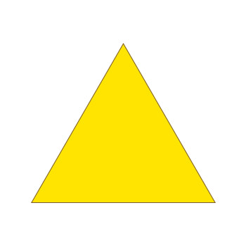

**Prostokąt**

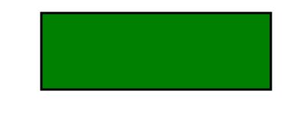

**Kwadrat**



**Koło**



**A teraz chciałabym abyście poćwiczyli sobie rytmy figurowe**

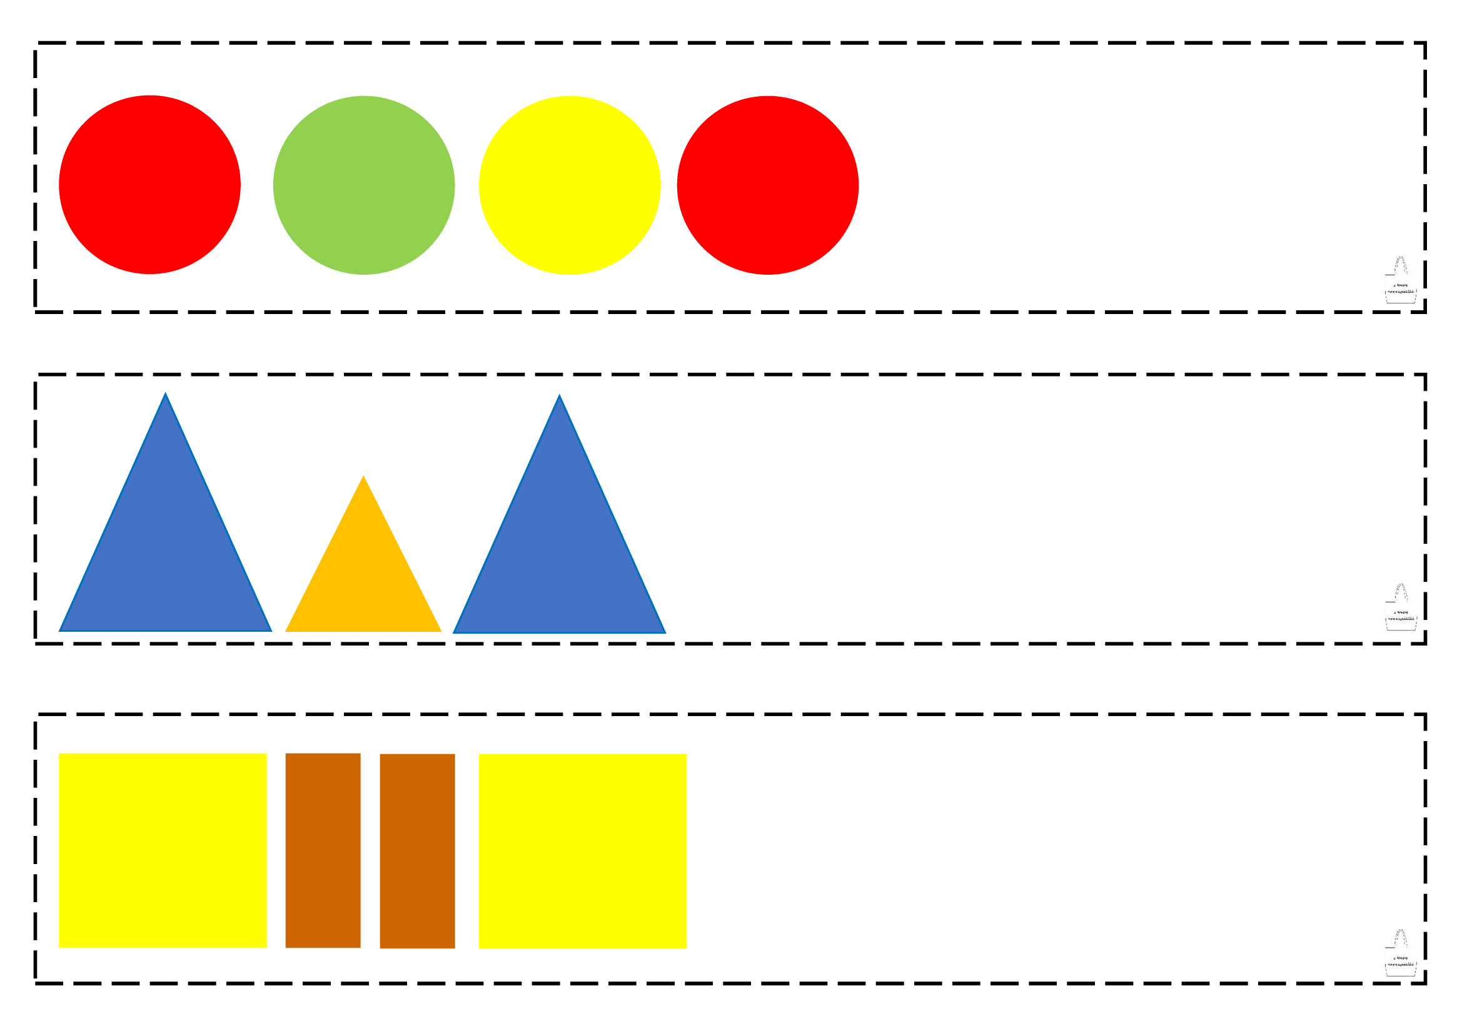 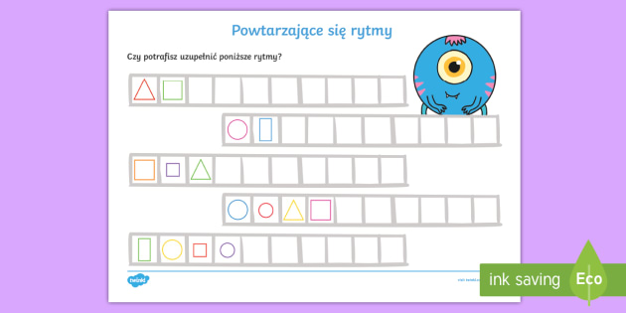

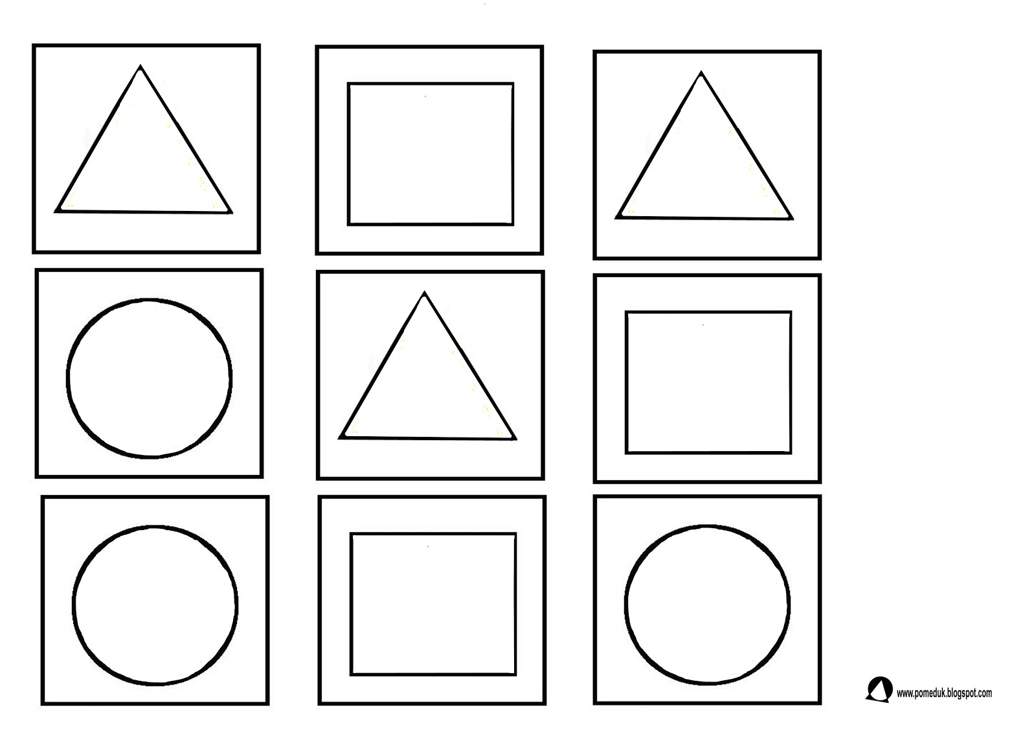

Nie musicie tego drukować można to zrobić na „sucho” mówiąc, a możecie stworzyć swój własny rytm np. z klocków, z pasków kolorowego papieru, kolorowych kredek, zabawek itp.

Teraz krótka gimnastyka

Ćwiczenia równowagi z użyciem liny, paska , sznurka, skakanki lub narysowanej linii na dworze , w pokoju. Proszę abyście spróbowali przejść po linie jak jest to pokazane na załączonym obrazku lub np. na całych stopach, tip-topami czyli stopa przy stopie, na palcach i na piętach. Możecie też na przemian przeskakiwać linę raz z jedne, raz z drugiej strony.

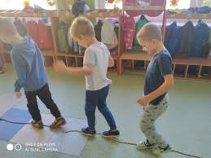

<https://www.youtube.com/watch?v=ozI7YcVASgo&feature=emb_rel_end>

<https://pl.pinterest.com/pin/302304193723049925/>

**Do zobaczenia ☺**